Motylki 25.05.20
Tydzień: Prawa dziecka

Rozpoczynamy najpiekniejszt tydzien w ciagu roku szkolnego ! Prawa dziecka i obchody Swiatowego dnia dziecka.

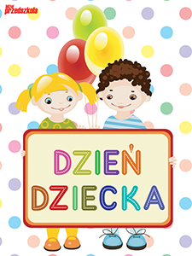

https://www.youtube.com/watch?v=gCoFVxMit4o

